*
Curriculum Vitae
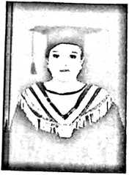
Resiani Tukan dilahirkan di Makale tanggal 12 Juli 1985 dari pasangan Paulus
Tukan dan Naomi Lallo, anak ke lima dari lima bersaudara.
Jenjang pendidikan yang sudah dilalui:
• Tahun 1991-1992 mengikuti pendidikan di Taman Kanak-Kanak
Pertiwi Makale.
• Tahun 1992-1998 mengikuti pendidikan di Sekolah Dasar Kristen
Makale 1. ,
• Tahun 1998-2001 mengikuti pendidikan di Sekolah Lanjutan Tingkat
Pertama Kristen Makale.
• Tahun 2001-2004 mengikuti pendidikan di Sekolah Menengah Atas
Negeri 3 Makale.
• Tahun 2006-2011 mengikuti pendidikan di Sekolah Tinggi Agama
Kristen Negeri Toraja.
